1. Запуск 1с:Предприятие в режиме тестирования

* Запустить ИБ в режиме менеджера тестирования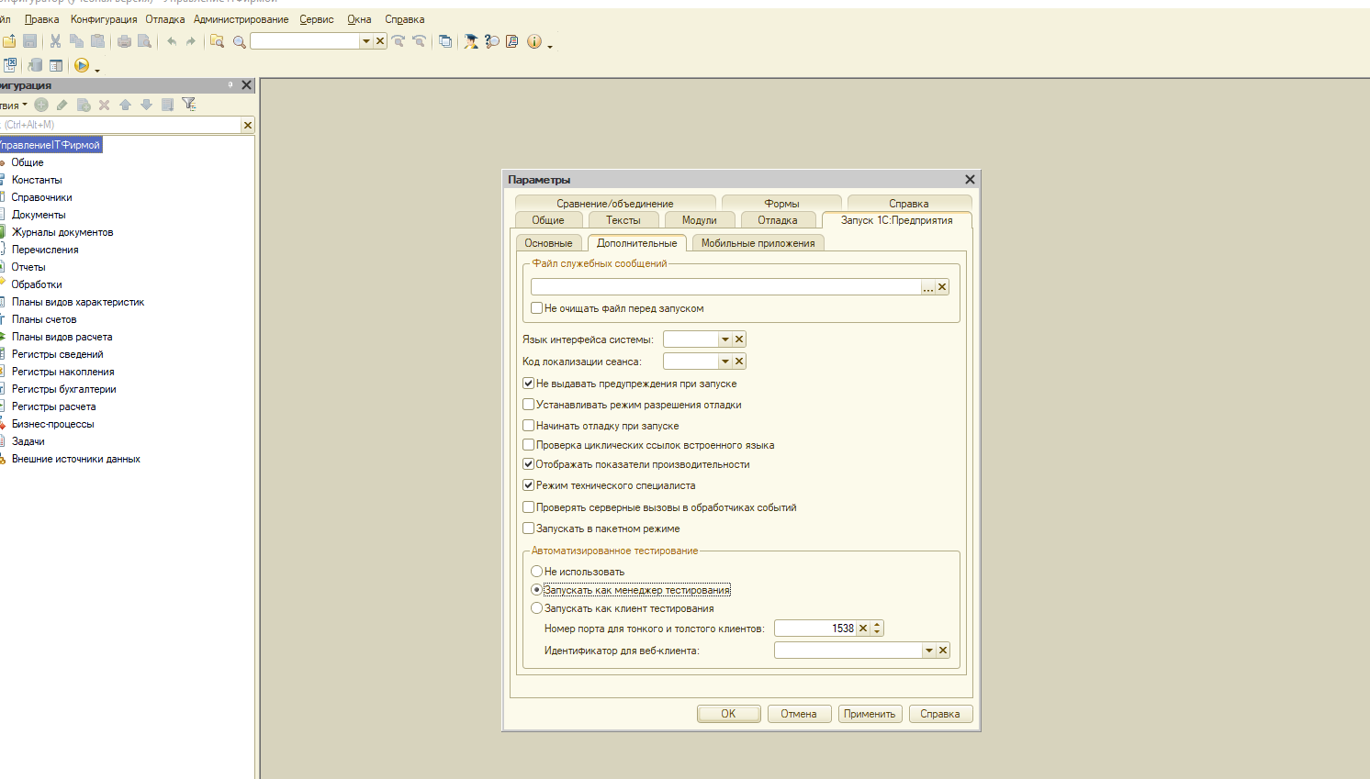
* В конфигураторе для пользователя, под которым необходимо производить тестирование отключить безопасный режим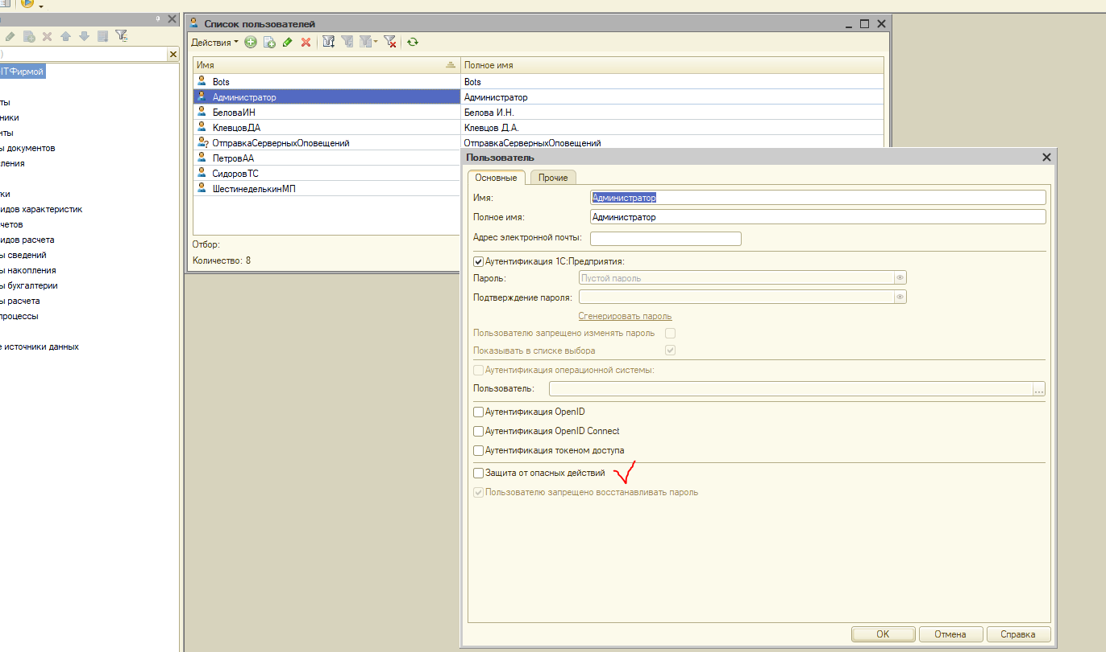
* Запустить 1с:Предприятие в пользовательском режиме
* Открыть внешнюю обработку **vanessa-automation.epf**

1. Настройки Vanessa-automation

* Перейти на вкладку Сервис – Основные – Системные каталоги и указать каталог для нового проекта
* Добавить новый клиент тестирования, нажав кнопку Добавить, указать Имя, выбрать Тип клиента, указать путь к ИБ, которую необходимо тестировать, указать дополнительные параметры (логин, пароль) 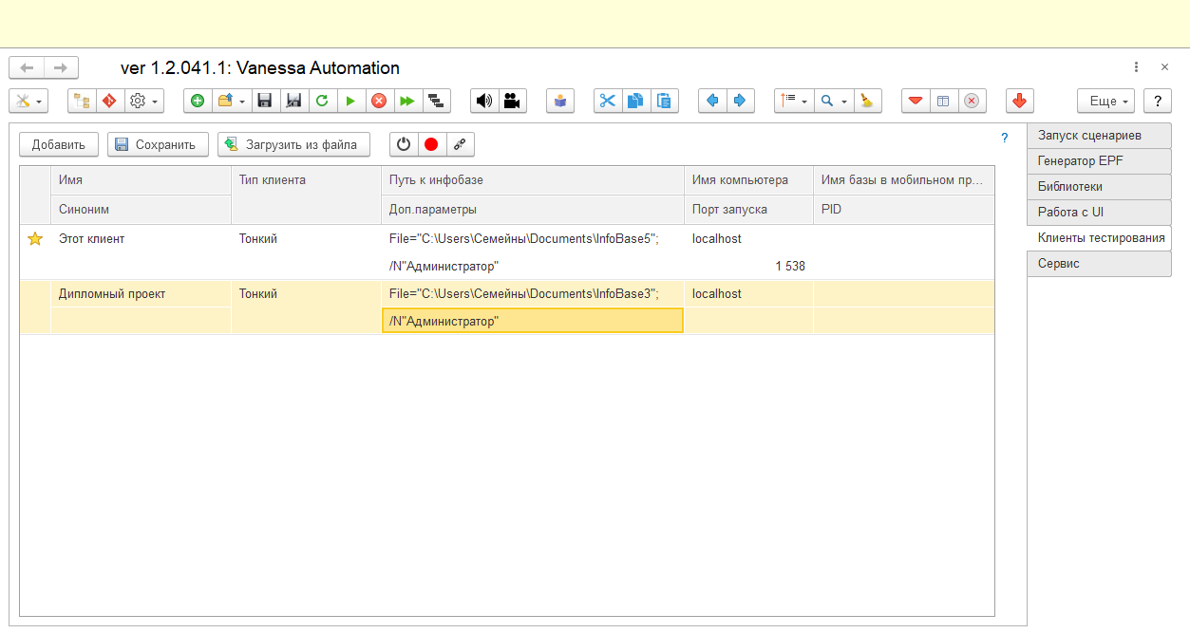
* Нажать кнопку «Подключить выбранного клиента» 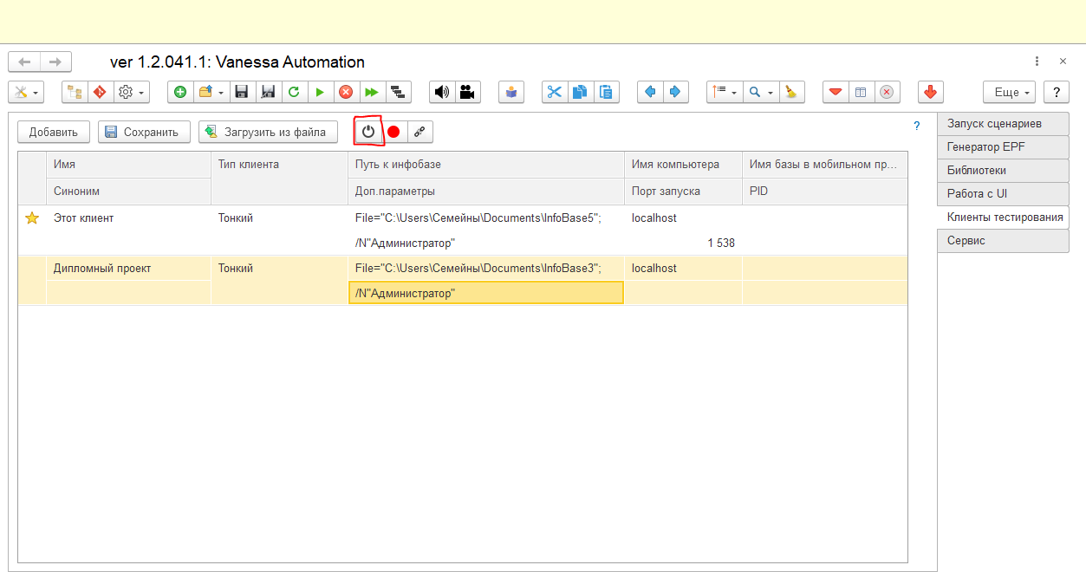
* После чего должно запуститься клиентское приложение для создания сценария тестирования.